Họ và tên người biên soạn: Nguyễn Mạnh Cường

Trường: THPT Buôn Ma Thuột - SĐT zalo:0946855854: Gmail: nguyencuonggvsh@gmail.com

Họ và tên người biên soạn: Đặng Thị Minh

Trường: THPT Hùng Vương - SĐT zalo:0983474224: Gmail: minhminh030982@gmail.com

BÀI 3. ĐIỀU HOÀ BIỂU HIỆN GENE

Thời gian thực hiện: 1 tiết

I. MỤC TIÊU

**1. Về năng lực**

*a. Năng lực sinh học*

-Nêu được khái niệm điều hoà biểu hiện gene.

-Trình bày được thí nghiệm trên operon Lac của *E. coli*.

-Phân tích được ý nghĩa của điều hoà biểu hiện gene trong tế bào và trong quá trình phát triển cá thể.

-Nêu được các ứng dụng của điều hoà biểu hiện gene.

-Vận dụng hiểu biết về điều hoà biểu hiện gene để giải thích một số vấn đề thực tiễn.

***b. Năng lực chung***

-Xác định được hướng phát triển phù hợp sau bậc Trung học phổ thông; lập được kế hoạch, lựa chọn học các môn học phù hợp với định hướng nghề nghiệp liên quan đến di truyền học.

-Sử dụng ngôn ngữ khoa học kết hợp với các loại phương tiện để trình bày những vấn đề liên quan đến điều hoà biểu hiện gene; ý tưởng và thảo luận các vấn đề trong sinh học phù hợp với khả năng và định hướng nghề nghiệp trong tương lai.

**2. Về phẩm chất**

Tích cực học tập, rèn luyện để chuẩn bị cho nghề nghiệp tương lai.

II. THIẾT BỊ DẠY HỌC VÀ HỌC LIỆU

1. Đối với giáo viên

‒ Hình ảnh về một số thí nghiệm trên operon Lac của *E. coli*, cơ chế điều hoà biểu hiện gene của hệ thống lactose.

‒ Máy tính, máy chiếu.

2. Đối với học sinh

‒ Giấy A4.

‒ Bảng trắng, bút lông.

‒ Thiết bị (máy tính, điện thoại,…) có kết nối mạng internet.

‒ Bài thuyết trình.

III. TIẾN TRÌNH DẠY HỌC

**A. XÁC ĐỊNH VẤN ĐỀ/ NHIỆM VỤ HỌC TẬP ( 5 PHÚT)**

**1. Mục tiêu:**

- Trả lời được câu hỏi GV nêu, từ đó xác định được nội dung bài học là tìm hiểu về điều hoà biểu hiện gen.

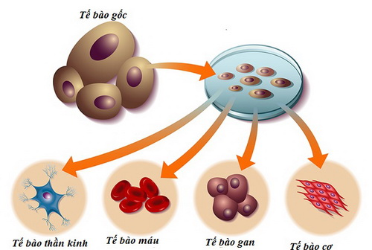**2. Nội dung:**

**- Hoạt động cá nhân 1 :**

**Quan sát hình ảnh sử dụng tế bào gốc hình bên và trả lời câu hỏi:**

Hiện nay, việc sử dụng tế bào gốc trong y học là một trong những thành tựu cóvai trò quan trọng trong điều trị các bệnh di truyền ở người. Tế bào gốc được sử dụng để thay thế cho các tế bào, ôm bị tổn thương trong cơ thể bệnh nhân. Bằng cách nào mà tế bào gốc có thể trở thành các loại tế bào khác nhau trong cơ thể?

**- Hoạt động cá nhân 2,3 : Quan sát hình ảnh ước tính số lượng gen trong cơ thể người với lượng gen hoạt động để kết luận việc hoạt động của các gen**

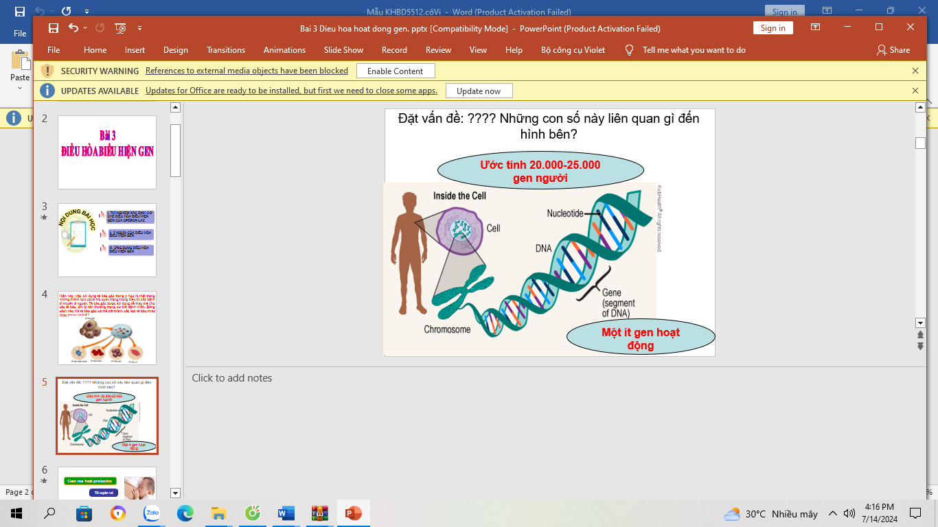 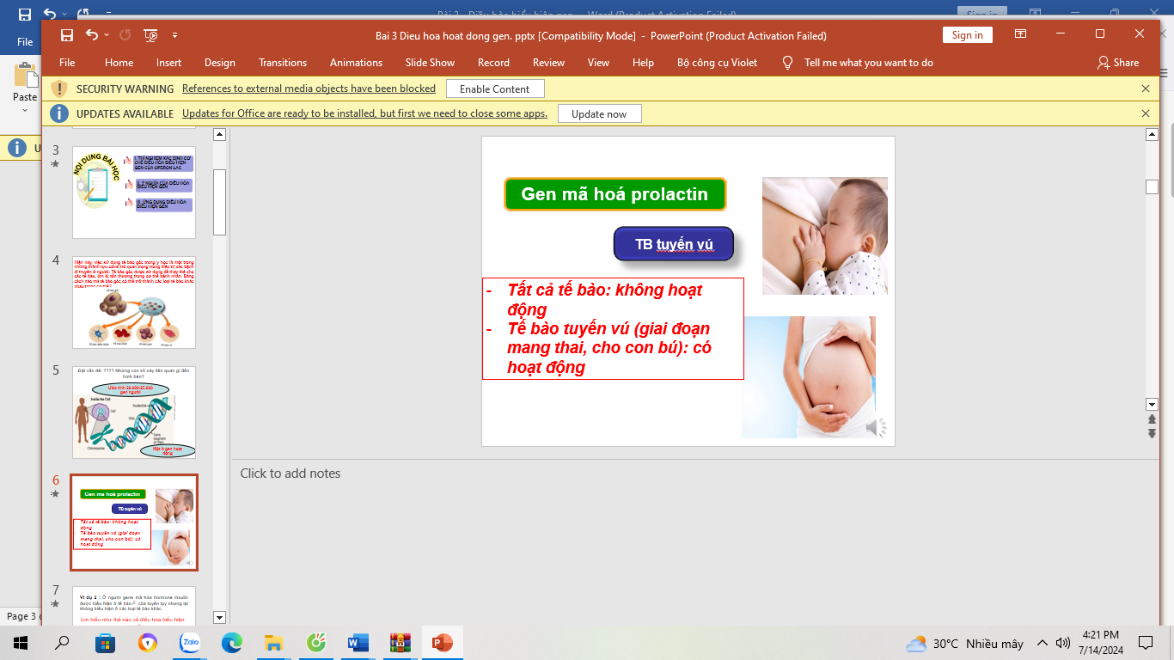

**3. Sản phẩm học tập**

- Câu trả lời cho câu hỏi GV đưa ra.

+ Các yếu tố môi trường kích hoạt hoặc ức chế sự biểu hiện của các gen cụ thể, điều này dẫn đến sự thay đổi trong chức năng của tế bào → Tế bào gốc có thể trở thành các loại tế bào khác nhau trong cơ thể.

- Sản phẩm : Câu trả lời của HS.

**4.Tổ chức hoạt động**

**Bước 1: Chuyển giao nhiệm vụ :**

- GV chiếu hình ảnh tế bào gốc, Hình ảnh ước tính gen người, hình ảnh gen mã hoá prolactin và đặt câu hỏi tương ứng.

**Bước 2: Thực hiện nhiệm vụ:**

HS: Suy nghĩ trả lời bằng sự hiểu biết của mình

**Bước 3: Báo cáo – Thảo luận:** HS được chỉ định trả lời câu hỏi.

**Bước 4: Kết luận – Nhận định:** Từ câu trả lời của HS, GV dẫn dắt vào nội dung bài mới

B. HÌNH THÀNH KIẾN THỨC (KHÁM PHÁ)

Hoạt động 1: Tìm hiểu khái niệm điều hoà biểu hiện gene (5 phút)

**a)Mục tiêu:**

Nêu được khái niệm điều hoà biểu hiện gene.

**b)Nội dung hoạt động**

HS thảo luận nhóm: HS đọc SGK, lắng nghe GV chia sẻ một số thông tin và trả lời câu hỏi:

Điều hòa hoạt động gene là gì?

**c)Sản phẩm học tập**

Sản phẩm 1: Câu trả lời của HS:

* Điều hoà biểu hiện gene là kiểm soát quá trình tạo ra sản phẩm của gen.

**d)Tổ chức hoạt động**

|  |  |
| --- | --- |
| **Hoạt động của giáo viên.** | **Hoạt động của học sinh.** |
| **Bước 1. Chuyển giao nhiệm vụ** | |
| - GV sử dụng phương pháp dạy học hỏi – đáp nêu vấn đề để hướng dẫn và gợi ý cho HS thảo luận nội dung trong SGK.  - GV có thể cung cấp thêm một số ví dụ giúp cho HS nhận biết một cách khái quát về điều hoà biểu hiện gene như: sự kiểm soát quá trình tạo ra sản phẩm của gene, mức độ biểu hiện gene, thời điểm biểu hiện gene,…  - Vậy điều hòa hoạt động gene là gì? | -Tiếp nhận nhiệm vụ học tập |
| ***Bước 2. Thực hiện nhiệm vụ học tập:*** | |
| *Định hướng, giám sát* | - Cá nhân quan sát hình ảnh  - Thảo luận cặp đôi, thống nhất câu trả lời |
| ***Bước 3. Báo cáo, thảo luận.*** | |

|  |  |
| --- | --- |
| - GV yêu cầu HS trả lời | - HS được yêu cầu báo cáo  - HS khác lắng nghe, nhận xét và bổ sung. |
| ***Bước 4. Kết luận, nhận định*** | |
| ‒ GV nhận xét và chỉnh sửa cho câu trả lời của HS, từ đó, hướng dẫn HS rút ra kiến thức trọng tâm như ý (1) SGK trang 21. | - Lắng nghe nhận xét và kết luận của GV |
| **\*Kết luận:**   * Điều hoà biểu hiện gene là kiểm soát quá trình tạo ra sản phẩm của gen. | |

Hoạt động 2: Tìm hiểu thí nghiệm trên operon Lac của *E. coli* (15 phút)

**a)Mục tiêu***:*

Trình bày được thí nghiệm trên operon Lac của *E. coli*.

**b)Nội dung hoạt động**

HS thảo luận nhóm, tìm hiểu thí nghiệm trên operon Lac của E. coli hoàn thành phiếu học tập số 1,2

**PHIẾU HỌC TẬP SỐ 1**

**Nghiên cứu SGK sinh học trả lời các câu hỏi sau đây**

**Câu 1: Cấu trúc của operon gồm những thành phần nào?**

**Câu 2: Chức năng các thành phần trên operon Lac ở vi khuẩn E.coli theo bảng sau**

|  |  |
| --- | --- |
| **Thành phần** | **Chức năng** |
| Vùng promoter (P) |  |
| Vùng operator (O) |  |
| Nhóm gene cấu trúc lacZ, lacY, lacA |  |

**Câu 3: Tại sao hai nhà khoa học Jacob và Monod có thể kết luận ba gen lacZ, lacY, lacA cùng nằm trên một phân tử DNA.**

**- HS nghiên cứu SGK sinh học, hình 3.2 và 3.3 hoàn thành phiếu học tập số 2**

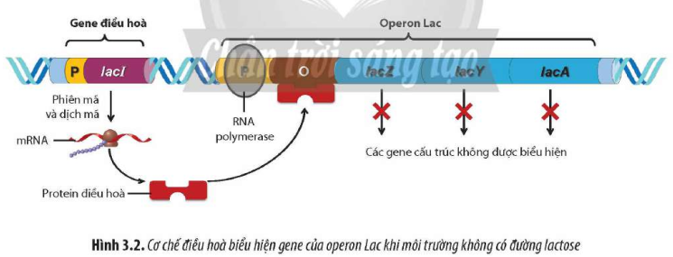

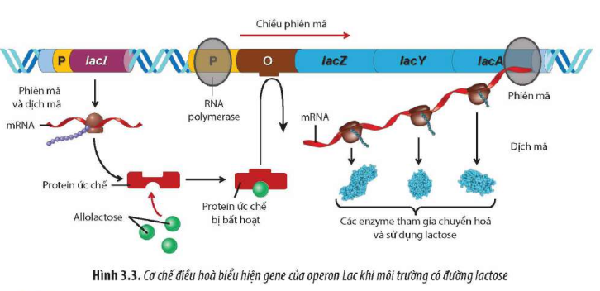

**PHIẾU HỌC TẬP SỐ 2**

**Câu 1: Mô tả cơ chế điều hòa hoạt động của operon Lac khi môi trường không có và có đường lactose.**

**Câu 2: Cho biết điều gì xảy ra khi đường lactose được sử dụng hết.**

**Câu 3: Trong cơ chế điều hòa biểu hiện gene của operon Lac, tại sao lactose được xem là chất giúp cho gene được biểu hiện.**

***c)Sản phẩm học tập***

**Phiếu học tập số 1.**

**Câu 1:** Cấu trúc operon gồm vùng khởi động (P) , Vùng vận hành (O), nhóm gen cấu trúc (Z,Y,A)

**Câu 2:**

|  |  |
| --- | --- |
| **Thành phần** | **Chức năng** |
| Vùng promoter (P) | Vị trí enzyme RNA polimerase bám vào để phiên mã nhóm gen cấu trúc lacZ, lacY, lacA |
| Vùng operator (O) | Vị trí liên kết với protein điều hòa |
| Nhóm gene cấu trúc lacZ, lacY, lacA | Mã hóa cho các enzyme giúp vi khuẩn chuyển hóa và sử dụng đường lactose |

**Câu 3:** Hai nhà khoa học Jacob và Monod có thể kết luận ba gene *lacZ*, *lacY* và *lacA* cùng nằm trên một phân tử DNA vì: Khi lactose được bổ sung vào môi trường nuôi cấy (không chứa glucose) có sự gia tăng đồng thời của 3 loại enzyme do ba gene lacZ, lacY và lacA tổng hợp. Điều này chứng tỏ các gene *lacZ*, *lacY* và *lacA* cùng nằm trên một phân tử DNA, được điều khiển bởi một vùng promoter và một vùng operator.

**Phiếu học tập số 2.**

**Câu 1:** Mô tả cơ chế điều hòa hoạt động của operon Lac khi môi trường không có và có đường lactose.

- Khi môi trường không có lactose: Gene điều hoà *lacI* tổng hợp protein điều hoà → Protein điều hoà bám vào vùng operator (O) → Enzyme RNA polymerase có thể liên kết với promoter (P) nhưng không trượt qua được → Các gene cấu trúc không được phiên mã dẫn đến không tổng hợp được enzyme phân giải lactose.

- Khi môi trường có lactose: Gene điều hoà *lacI* tổng hợp protein điều hoà → Một lượng nhỏ lactose chuyển thành đồng phân của lactose (allolactose) liên kết với protein ức chế → Protein ức chế bị biến đổi cấu hình không gian dẫn đến bị bất hoạt và không gắn được vào vùng operator (O) → Enzyme RNA polymerase liên kết với vùng promoter (P) tiến hành phiên mã các gene cấu trúc → Các gene cấu trúc phiên mã đến đâu được dịch mã đến đó tạo ra các loại enzyme tham gia vào quá trình phân giải lactose trong môi trường.

**Câu 2:** Cho biết điều gì xảy ra khi đường lactose được sử dụng hết.

Khi đường lactose được sử dụng hết, gene điều hoà *lacI* tổng hợp protein điều hoà → Protein điều hoà bám vào vùng operator (O) → Enzyme RNA polymerase có thể liên kết với promoter (P) nhưng không trượt qua được → Các gene cấu trúc không được phiên mã dẫn đến không tổng hợp được enzyme phân giải lactose.

**Câu 3:** Trong cơ chế điều hòa biểu hiện gene của operon Lac, tại sao lactose được xem là chất giúp cho gene được biểu hiện.

- Khi môi trường không có lactose, operon bị ức chế, các gene cấu trúc không được biểu hiện (các gene không tổng hợp được enzyme chuyển hóa đường lactose).

- Khi môi trường có lactose, lactose biến đổi thành allolactose và chất này đóng vai trò là chất cảm ứng gây bất hoạt protein điều hòa dẫn đến các gene cấu trúc được biểu hiện (các gene tổng hợp được enzyme chuyển hóa đường lactose).

**d)Tổ chức hoạt động**

|  |  |
| --- | --- |
| **Hoạt động của giáo viên.** | **Hoạt động của học sinh.** |
| **Bước 1. Chuyển giao nhiệm vụ** | |
| GV sử dụng phương pháp dạy học trực quan,  hỏi – đáp nêu vấn đề kết hợp với kĩ thuật khăn trải bàn để hướng dẫn và gợi ý cho HS thảo luận nội dung trong SGK  ? Tại sao hai nhà khoa học Jacob và Monod có thể kết luận ba gen lacZ, lacY, lacA cùng nằm trên một phân tử DNA.  ? Mô tả cơ chế điều hòa hoạt động của operon Lac khi môi trường không có và có đường lactose.  ? Cho biết điều gì xảy ra khi đường lactose được sử dụng hết.  ? Trong cơ chế điều hòa biểu hiện gene của operon Lac, tại sao lactose được xem là chất giúp cho gene được biểu hiện.  Hoàn thành Phiếu học tập số 1 và phiếu học tập số 2  ‒ GV nhận xét và chỉnh sửa cho câu trả lời của HS, từ đó, hướng dẫn HS rút ra kiến thức trọng tâm như ý (2), (3) và (4) SGK trang 21. | -Tiếp nhận nhiệm vụ học tập |
| ***Bước 2. Thực hiện nhiệm vụ học tập:*** | |
| *Định hướng, giám sát* | - Cá nhân đọc sgk CTST mục I trang 17,18  - Thảo luận: Phân công mỗi thành viên trong nhóm thực hiện 1 nhiệm vụ ghi vào góc bảng nhóm, sau đó cả nhóm thống nhất ghi câu trả lời vào phiếu học tập |
| ***Bước 3. Báo cáo, thảo luận.*** | |
| - GV yêu cầu đại diện các nhóm nộp sản phẩm và cử đại diện trình bày. | - Đại diện nhóm được yêu cầu báo cáo  - Nhóm khác lắng nghe, nhận xét và bổ sung |
| ***Bước 4. Kết luận, nhận định*** | |
| - GV củng cố ý kiến thảo luận, bổ sung, kết luận hướng dẫn HS rút ra kiến thức trọng tâm như ý (2), (3) và (4) SGK trang 21 | - Lắng nghe nhận xét và kết luận của GV |

Hoạt động 3. Phân tích ý nghĩa của điều hoà biểu hiện gene (5 phút)

**a)Mục tiêu***:*

-Phân tích được ý nghĩa của điều hoà biểu hiện gene trong tế bào và trong quá trình phát triển cá thể.

-Xác định được hướng phát triển phù hợp sau bậc Trung học phổ thông; lập được kế hoạch, lựa chọn học các môn học phù hợp với định hướng nghề nghiệp liên quan đến di truyền học.

-Tích cực học tập, rèn luyện để chuẩn bị cho nghề nghiệp tương lai.

**b)Nội dung hoạt động**

HS thảo luận nhóm, tìm hiểu ý nghĩa của điều hòa biểu hiện gene

**PHIẾU HỌC TẬP SỐ 3**

**Thảo luận nhóm để trả lời câu hỏi và hoàn thành nội dung trong phiếu học tập số 3**

**Câu 1:** Dựa vào cơ chế điều hòa biểu hiện gene của operon Lac, hãy cho biết ý nghĩa của điều hòa biểu hiện gen đối với quá trình trao đổi chất ở sinh vật.

**Câu 2:** Sự điều hòa biểu hiện gene có ý nghĩa như thế nào đối với sự phát triển ở sinh vật đa bào.

**Câu 3:** Nếu cơ chế điều hòa biểu hiện gene bị rối loạn sẽ ảnh hưởng như thế nào đến sự phát triển ở sinh vật đa bào.

**c)Sản phẩm học tập**

**Phiếu học tập số 3**

**Câu 1:** Dựa vào cơ chế điều hòa biểu hiện gene của operon Lac, hãy cho biết ý nghĩa của điều hòa biểu hiện gen đối với quá trình trao đổi chất ở sinh vật.

- Ý nghĩa của điều hoà biểu hiện gene đối với quá trình trao đổi chất ở sinh vật là: Giúp tế bào tổng hợp sản phẩm của gene đúng thời điểm với hàm lượng phù hợp với nhu cầu, nhờ đó, tránh lãng phí năng lượng và nguyên liệu trong tế bào, đồng thời đảm bảo cho tế bào thích nghi được với sự thay đổi của môi trường.

**Câu 2:** Sự điều hòa biểu hiện gene có ý nghĩa như thế nào đối với sự phát triển ở sinh vật đa bào.

- Nếu cơ chế điều hoà biểu hiện gene trong quá trình phát triển của sinh vật đa bào bị rối loạn trong giai đoạn phôi thai, các tế bào phôi sẽ không thể đi vào con đường biệt hóa một cách chính xác dẫn đến phôi thai có thể bị chết hoặc cá thể sinh ra sẽ bị dị dạng.

**Câu 3:** Nếu cơ chế điều hòa biểu hiện gene bị rối loạn sẽ ảnh hưởng như thế nào đến sự phát triển ở sinh vật đa bào.

- Nếu cơ chế điều hoà biểu hiện gene trong quá trình phát triển của sinh vật đa bào bị rối loạn trong giai đoạn trưởng, sự tạo ra không đủ hay quá mức một lượng sản phẩm của một gene nào đó sẽ gây ra những rối loạn cho quá trình sinh lí, sinh hóa trong tế bào dẫn đến cơ thể không hoạt động bình thường.

Ví dụ: Ở người, gene proto-oncogene hoạt động quá mức sẽ thành gene gây ung thư (oncogene). Sự dư thừa sản phẩm của gene ung thư kích hoạt một loại tế bào cơ thể phân chia không kiểm soát dẫn đến bệnh ung thư.

**d)Tổ chức hoạt động**

|  |  |
| --- | --- |
| **Hoạt động của giáo viên.** | **Hoạt động của học sinh.** |
| **Bước 1. Chuyển giao nhiệm vụ** | | |
| - GV sử dụng phương pháp trực quan hỏi – đáp, kĩ thuật khăn trải bàn để hướng dẫn và gợi ý cho HS thảo luận theo cặp nội dung trong SGK. | -Tiếp nhận nhiệm vụ học tập |
| ***Bước 2. Thực hiện nhiệm vụ học tập:*** | | |
| *Định hướng, giám sát* | - Cá nhân quan sát hình ảnh - đọc sgk mục II SGK  - Thảo luận cặp đôi thống nhất ghi câu trả lời vào nháp |
| ***Bước 3. Báo cáo, thảo luận.*** | | |
| - GV yêu cầu đại diện một số cặp đôi trình bày câu trả lời | - Các nhóm được chỉ định trả lời  - HS khác lắng nghe, nhận xét và bổ sung |
| ***Bước 4. Kết luận, nhận định*** | | |
| - GV củng cố ý kiến thảo luận, bổ sung, kết luận | - Lắng nghe nhận xét và kết luận của GV |
| **\*Kết luận :** ‒ GV nhận xét tinh thần, thái độ học tập của HS, đồng thời chuẩn hoá nội dung các câu trả lời cho HS như ý (5) SGK trang 21. | | |

Hoạt động 4. Tìm hiểu ứng dụng điều hoà biểu hiện gene (5 phút)

**a)Mục tiêu***:*

-Nêu được các ứng dụng của điều hoà biểu hiện gene.

-Phân tích được ý nghĩa của điều hoà biểu hiện gene trong tế bào và trong quá trình phát triển cá thể.

-Tích cực học tập, rèn luyện để chuẩn bị cho nghề nghiệp tương lai.

-Xác định được hướng phát triển phù hợp sau bậc Trung học phổ thông; lập được kế hoạch, lựa chọn học các môn học phù hợp với định hướng nghề nghiệp liên quan đến di truyền học.

**b)Nội dung hoạt động**

HS thảo luận nhóm, tìm hiểu ứng dụng của điều hòa biểu hiện gene

**PHIẾU HỌC TẬP SỐ 4**

**Thảo luận nhóm để trả lời câu hỏi và hoàn thành nội dung trong phiếu học tập số 4**

|  |  |  |
| --- | --- | --- |
| **LĨNH VỰC** | **ỨNG DỤNG** | **VAI TRÒ** |
|  |  |  |
|  |  |  |

**c)Sản phẩm học tập**

|  |  |  |
| --- | --- | --- |
| Lĩnh vực | Ứng dụng | Vai trò |
| Y – dược học | ản xuất các loại thuốc chữa các bệnh nguy hiểm ở người thông qua ức chế hoạt động hoặc sản phẩm của gene. Ví dụ: Sử dụng kháng thể đơn dòng tái tổ hợp trastuzumab có tác dụng liên kết với thụ thể HER2 nhằm ức chế sự biểu hiện quá mức của tế bào ung thư vú. | Giúp điều trị các bệnh nguy hiểm ở người. |
| Nông nghiệp | Điều khiển sự đóng hoặc mở của các gene trong quá trình sinh trưởng và phát triển ở sinh vật nhờ sử dụng hormone nhân tạo. Ví dụ: Xử lí cá rô phi bằng hormone 17-α methyltestosterone ở giai đoạn cá bột, cá sẽ có biểu hiện kiểu hình là con đực. | Giúp điều chỉnh tỉ lệ đực cái, điều chỉnh mức độ biểu hiện của tính trạng mong muốn để phù hợp với mục tiêu sản xuất. |
| Công nghệ sinh học | Điều khiển quá trình phân chia và phân hóa của tế bào trong nuôi cấy mô tế bào thực vật thông qua việc sử dụng các loại hormone sinh trưởng với tỉ lệ thích hợp. Ví dụ: Sử dụng phối hợp hai loại hormone auxin và cytokinin với tỉ lệ thích hợp để điều khiển sự phân hóa của mô sẹo. | Giúp kiểm soát quá trình nuôi cấy mô tế bào, góp phần quan trọng trong công tác nhân giống và tạo giống. |
| Nghiên cứu di truyền | Nuôi cấy tế bào gốc trong môi trường chứa các chất điều hòa biểu hiện các gene khác nhau để điều khiển quá trình biệt hóa của tế bào gốc thành tế bào mong muốn. Ví dụ: Mô hình hóa bệnh di truyền dựa vào biệt hóa tế bào gốc đa năng cảm ứng ở người (Human induced pluripotent stem cell - hiPSC) phục vụ nghiên cứu cơ chế gây bệnh ở mức độ phân tử (Hình 3.6). | Giúp tạo ra các mô hình tế bào phục vụ cho công tác nghiên cứu di truyền. |

**d)Tổ chức hoạt động**

|  |  |
| --- | --- |
| **Hoạt động của giáo viên.** | **Hoạt động của học sinh.** |
| **Bước 1. Chuyển giao nhiệm vụ** | |
| GV sử dụng phương pháp trực quan hỏi – đáp, kĩ thuật think – pair – share để hướng dẫn và gợi ý cho HS thảo luận theo cặp nội dung trong SGK bằng cách hoàn thành Phiếu học tập số 4 | -Tiếp nhận nhiệm vụ học tập |
| ***Bước 2. Thực hiện nhiệm vụ học tập:*** | |
| *Định hướng, giám sát* | - Cá nhân quan sát hình ảnh - đọc sgk mục III SGK  - Thảo luận cặp đôi thống nhất ghi câu trả lời vào nháp |
| ***Bước 3. Báo cáo, thảo luận.*** | |
| - GV yêu cầu đại diện một số cặp đôi trình bày câu trả lời | - Các nhóm được chỉ định trả lời  - HS khác lắng nghe, nhận xét và bổ sung |
| ***Bước 4. Kết luận, nhận định*** | |
| - GV củng cố ý kiến thảo luận, bổ sung, kết luận | - Lắng nghe nhận xét và kết luận của GV |
| **\*Kết luận :**  ‒ GV hướng dẫn HS rút ra kết luận về ứng dụng của điều hoà biểu hiện gene như ý (6) SGK trang 21 | |

C. LUYỆN TẬP (5 phút)

**a)Mục tiêu***:*

-Trình bày được thí nghiệm trên operon Lac của *E. coli*.

-Phân tích được ý nghĩa của điều hoà biểu hiện gene trong tế bào và trong quá trình phát triển cá thể.

-Tích cực học tập, rèn luyện để chuẩn bị cho nghề nghiệp tương lai.

**b)Nội dung hoạt động**

HS làm việc cá nhân để trả lời câu hỏi luyện tập trong SGK.

**c)Sản phẩm học tập**

Sản phẩm 2: Câu trả lời của HS.

**d)Tổ chức hoạt động**

|  |  |
| --- | --- |
| **Hoạt động của giáo viên.** | **Hoạt động của học sinh.** |
| **Bước 1. Chuyển giao nhiệm vụ** | |
| - GV yêu cầu HS làm việc cá nhân để trả lời câu hỏi luyện tập trong SGK. | -Tiếp nhận nhiệm vụ học tập |
| ***Bước 2. Thực hiện nhiệm vụ học tập:*** | |
| *Định hướng, giám sát* | - Cá nhân quan sát hình ảnh - đọc sgk mục III SGK  - Thảo luận cặp đôi thống nhất ghi câu trả lời vào nháp |
| ***Bước 3. Báo cáo, thảo luận.*** | |
| - GV yêu cầu đại diện một số cặp đôi trình bày câu trả lời | - Các nhóm được chỉ định trả lời  - HS khác lắng nghe, nhận xét và bổ sung |
| ***Bước 4. Kết luận, nhận định*** | |
| ‒ GV nhận xét và chỉnh sửa câu trả lời của HS.  ‒ Gợi ý trả lời câu hỏi: Tham khảo đáp án trong SGV | - Lắng nghe nhận xét và kết luận của GV |

**D. VẬN DỤNG**

**1. Mục tiêu:**

-Vận dụng linh hoạt các kiến thức điều hoà biểu hiện gen để giải quyết các vấn đề trong tự nhiên và thực tiễn.

**2. Nội dung:**

Hoạt động cá nhân về nhà trả lời các câu hỏi sau đây: Trắc nghiệm cuối bài kèm theo

**Câu 1:** Trong thí nghiệm trênoperon lac của E.coli, khi bổ sung lactose vào môi trường, nồng độ của ba loại enzyme (protein) tham gia vào quá trình phân giải lactose đều đồng thời tăng lên và ngược lại. Điều này đã chứng minh ba enzyme đó được mã hóa bởi

1. một gene có ba cơ chế điều hòa riêng biệt.
2. ba gene trên ba phân tử DNA khác nhau.
3. ba gene với cùng một cơ cế điều hòa.

D .một gene với một cơ chế điều hòa.

**Câu 2:** Promoter (P) là đoạn trình tự gene có vai trò

A.nơi bám của protein ức chế.

B.nơi bám của RNA polymerase.

C.mã hóa enzyme RNA polymerase.

D.mã hóa protein cấu trúc.

**Câu 3:** Trong cấu trúc operon lac, cụm gene lacZ, lacY, lacA có vai trò

là nơi RNA polymerase gắn vào.

tạo ra enzyme RNA polymerase.

tạo ra protein ức chế phiên mã.

tạo ra protein phân giải lactose.

**Câu 4:** Trong cơ chế điều hòa biểu hiện gene của operon lac, khi môi trường không có lactose thì

gene điều hòa phiên mã không hoạt động.

cụm gene cấu trúc không được phiên mã.

protein ức chế phiên mã không hoạt động.

các enzyme phân giải lactose được tạo ra.

**Câu 5:** Điều nào sau đây sẽ không diễn ra khi môi trường có lactose trong cơ chế điều hòa biểu hiện gene ở operon lac?

A.Cụm gene cấu trúc trong operon được phiên mã đồng thời.

B.Tăng số lượng các enzyme phân giải lactose trong tế bào.

C.Protein ức chế bị bất hoạt và bám vào vùng O (operator).

D.Enzyme RNA polymerase bám được vào trình tự P (promoter).

**3. Sản phẩm học tập:**

Câu trả lời cho các câu hỏi: Trắc nghiệm cuối bài kèm theo

**1.B, 2B, 3D, 4B, 5A**

**4. Tổ chức hoạt động:**

**Bước 1: Chuyển giao nhiệm vụ**:

**-**Yêu cầu HS trả lời câu hỏi trắc nghiệm trong bài

- HS nhận nhiệm vụ:

**Bước 2: Thực hiện nhiệm vụ:**

- HS vận dụng kiến thức đã học trả lời câu hỏi GV giao.

**Bước 3: Báo cáo kết quả**:

- Mỗi HS được chỉ định trả lời câu hỏi

**Bước 4: Kết luận và nhận định:** Gv nhận xét trả lời của HS đúc kết lại kiến thức.